PROGETTO “ADOTTA UN NONNO”

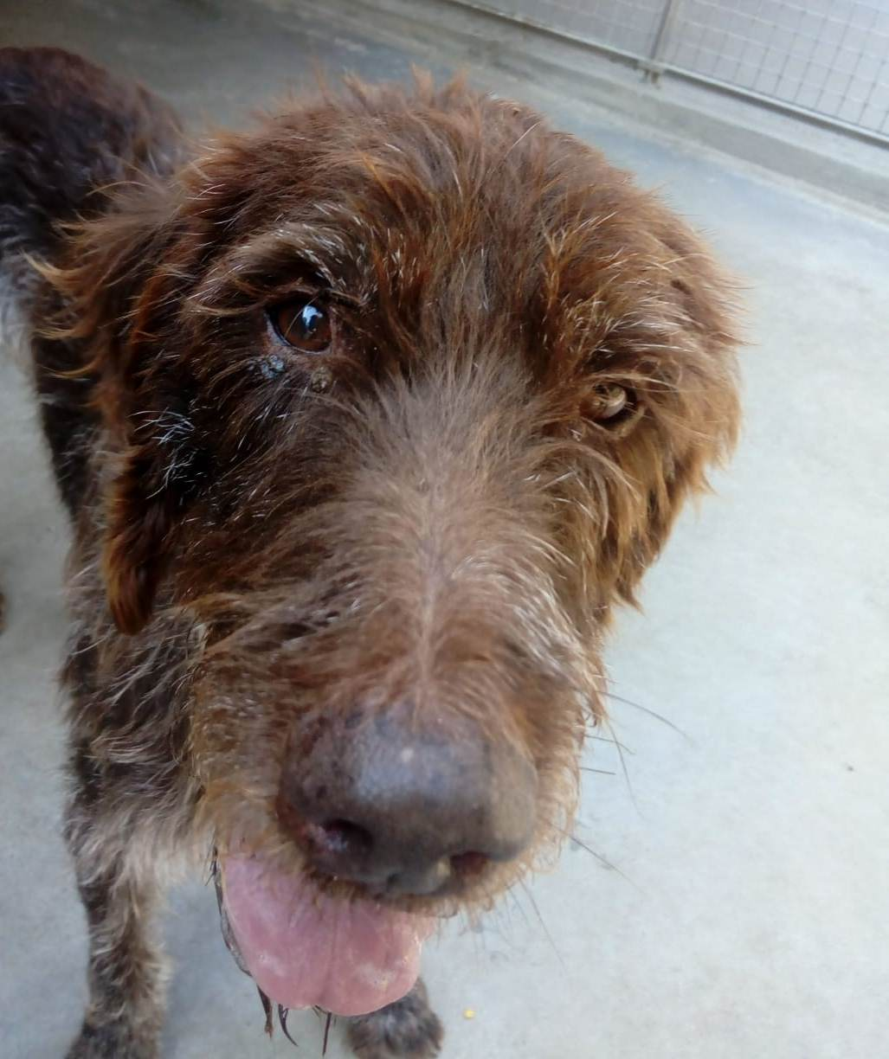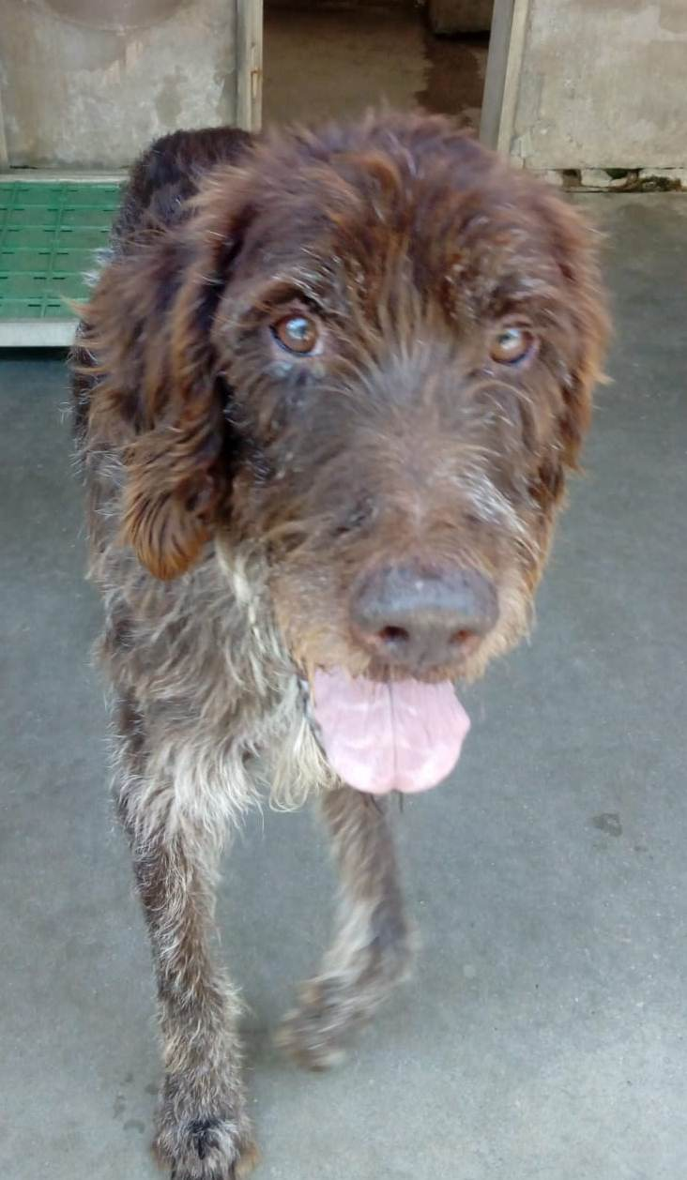

LA DOLCEZZA DI BILL
Il suo sguardo vale mille parole… ed esprime tutta la dolcezza di un cane chiuso in un box, che sogna una casa.
Bill è docile ed affettuoso, è nato nel 2008 (quindi chi lo adotta usufruirà dei benefit previsti nel Progetto “Adotta un nonno” dell’Associazione C.L.A.M.A.) ed aspetta solo una vostra chiamata.
Info: 34962123736
Data annuncio: agosto 2018

